2024

CampusFP

Mario del Rey

20-11-2024

HITO 2 DEL 1º TRIMESTRE DE Programación

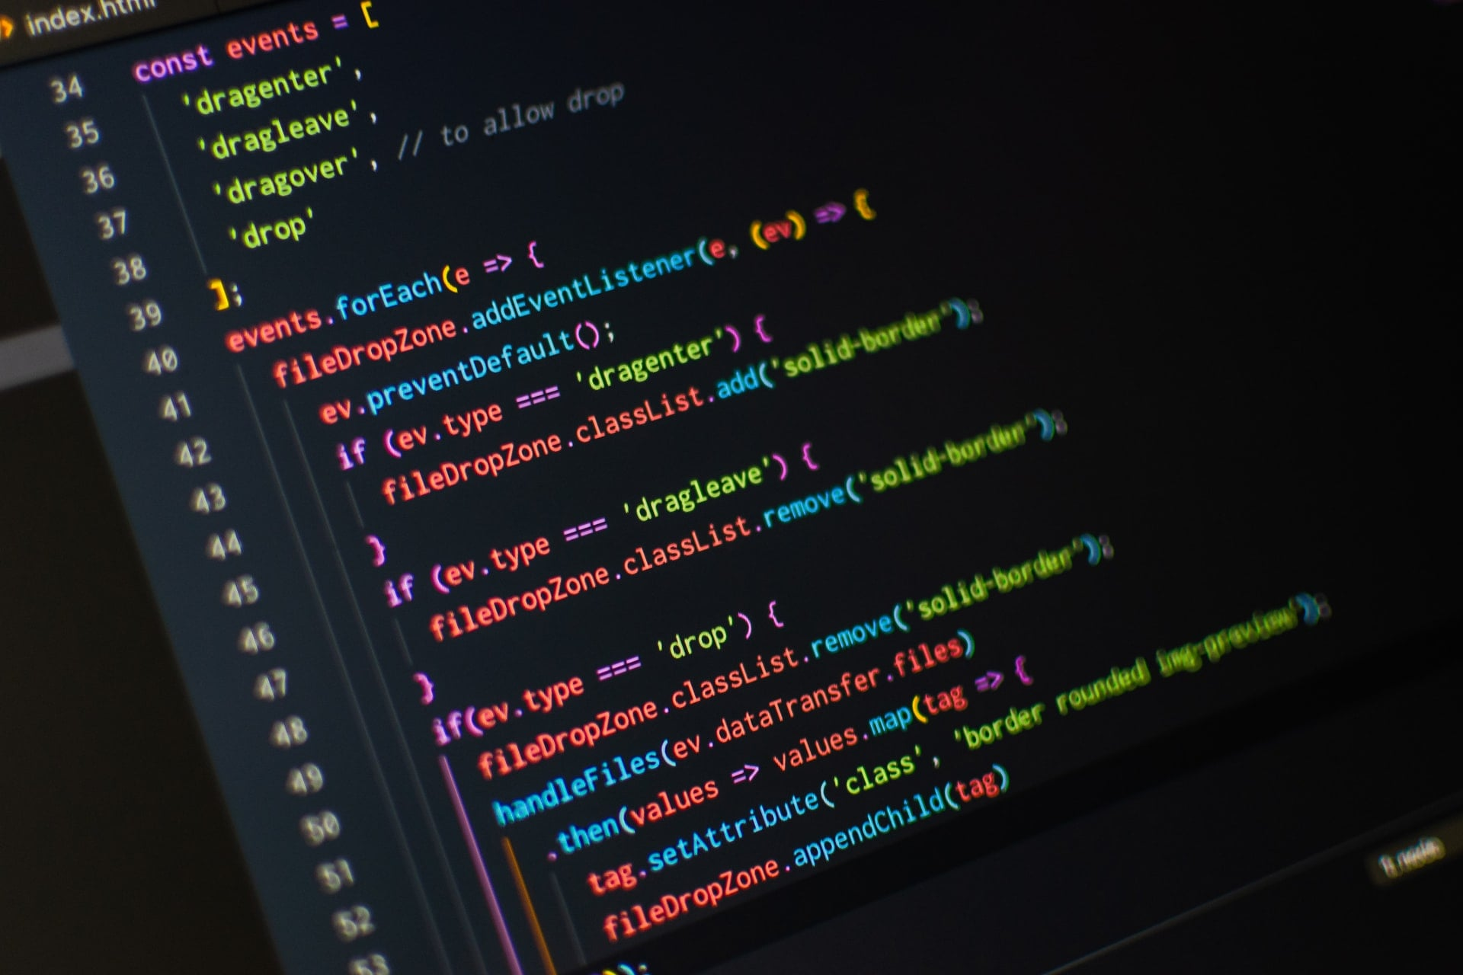

Tabla de contenido

GitHub 2

Fase 1. 2

Fase 2. 2

Bibliografía 3

# GitHub

# Fase 1.

## Diagrama de flujo:

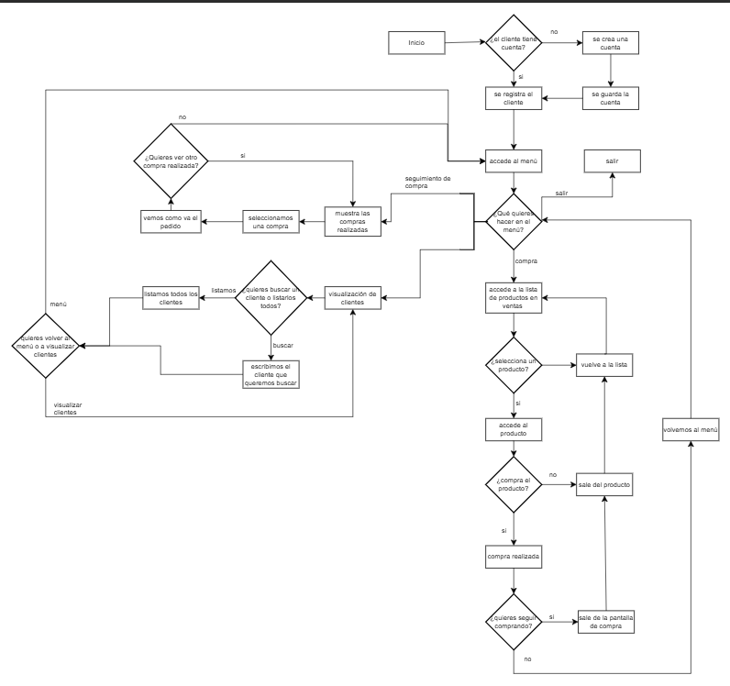

Para verlo mejor ir al enlace del GitHub

## Seudocódigo:

# Fase 2.

# Bibliografía